Módulo de Subastas- Erick David

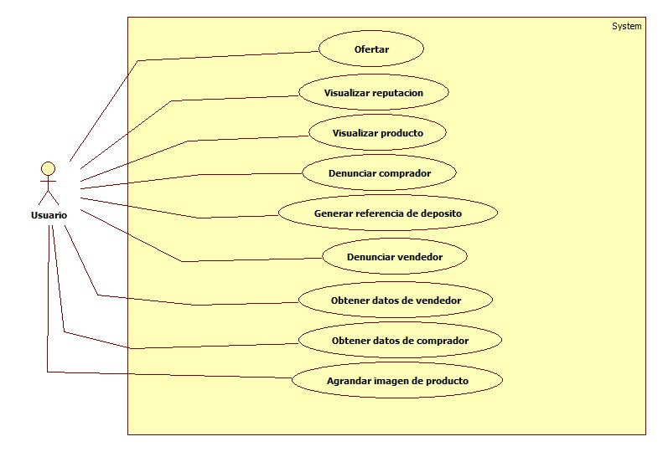

Modulo Gestión de usuarios – Erick David

